

**Геология саласындағы мемлекеттік көрсетілетін қызмет регламенттерін бекіту туралы**

***Күшін жойған***

Атырау облысы әкімдігінің 2015 жылғы 24 шілдедегі № 229 қаулысы. Атырау облысының Әділет департаментінде 2015 жылғы 03 қыркүйекте № 3285 болып тіркелді. Күші жойылды - Атырау облысы әкімдігінің 2019 жылғы 27 тамыздағы № 183 (алғашқы ресми жарияланған күнінен кейін күнтізбелік он күн өткен соң қолданысқа енгізіледі) қаулысымен

      Ескерту. Күші жойылды - Атырау облысы әкімдігінің 27.08.2019 № 183 (алғашқы ресми жарияланған күнінен кейін күнтізбелік он күн өткен соң қолданысқа енгізіледі) қаулысымен.

      "Мемлекеттік көрсетілетін қызметтер туралы" Қазақстан Республикасының 2013 жылғы 15 сәуірдегі Заңының 16 - бабының 3 - тармағына сәйкес Атырау облысы әкімдігі **ҚАУЛЫ ЕТЕДІ:**

      1. Мыналар:  
      1) осы қаулының 1- қосымшасына сәйкес "Пайдалы қазбалар жатқан алаңдарда құрылыс салуға, сондай-ақ жинақталған жерлерде жерасты құрылыстарын орналастыруға рұқсат беру" мемлекеттік көрсетілетін қызмет регламенті;  
      2) осы қаулының 2- қосымшасына сәйкес "Болашақ құрылыс учаскелері астындағы жер қойнауында пайдалы қазбалардың жоқтығы немесе оның аз мөлшерде екендігі туралы қорытынды беру" мемлекеттік көрсетілетін қызмет регламенті бекітілсін.  
      2. Осы қаулының орындалуын бақылау Атырау облысы әкімінің бірінші орынбасары Ғ.И. Дүйсембаевқа жүктелсін.  
      3. Осы қаулы алғашқы ресми жарияланған күнінен кейін күнтізбелік он күн өткен соң қолданысқа енгізіледі, бірақ Қазақстан Республикасы Инвестициялар және даму министрінің 2015 жылғы 28 сәуірдегі № 501 "Геология және су ресурстарын пайдалану саласындағы мемлекеттік көрсетілетін қызметтер стандарттарын бекіту туралы" бұйрығы қолданысқа енгізілуінен бұрын емес.

|  |  |
| --- | --- |
| *Облыс әкімі* | *Б. Ізмұхамбетов* |

|  |  |
| --- | --- |
|  | Атырау облысы әкімдігінің 2015 жылғы "24" шілдедегі № 229 қаулысына қосымша |
|  | Атырау облысы әкімдігінің 2015 жылғы "24" шілдедегі № 229 қаулысына бекітілген |

**"Пайдалы қазбалар жатқан алаңдарда құрылыс салуға, сондай-ақ жинақталған жерлерде жерасты құрылыстарын орналастыруға рұқсат беру" мемлекеттік көрсетілетін қызмет регламенті**

**1. Жалпы ережелер**

      1. "Пайдалы қазбалар жатқан алаңдарда құрылыс салуға, сондай-ақ жинақталған жерлерде жерасты құрылыстарын орналастыруға рұқсат беру" мемлекеттік көрсетілетін қызметті (бұдан әрі – мемлекеттік көрсетілетін қызмет) облыстың жергілікті атқарушы органы - "Атырау облысы Табиғи ресурстар және табиғат пайдалануды реттеу басқармасы" мемлекеттік мекемесі (бұдан әрі – көрсетілетін қызметті беруші) көрсетеді.

      Өтініштерді қабылдау және мемлекеттік көрсетілетін қызмет нәтижелерін беру:

      1) көрсетілетін қызметті берушінің кеңсесі;  
      2) www.egov.kz, www.elicense.kz "электрондық үкіметтің" веб-порталы (бұдан әрі – портал) арқылы жүзеге асырылады.  
      2. Мемлекеттiк көрсетiлетiн қызмет нысаны: электрондық (ішінара автоматтандырылған) және (немесе) қағаз түрінде.  
      3. Мемлекеттік көрсетілетін қызметтің нәтижесі – пайдалы қазбалар жатқан алаңдарда құрылыс салуға, сондай-ақ олар жинақталған жерлерде жерасты құрылыстарын орналастыруға рұқсат (бұдан әрі – рұқсат) беру.

      Мемлекеттік қызметті көрсету нәтижесін беру нысаны: электрондық.

      Қағаз тасығышта рұқсат алуға өтініш берілген жағдайда, мемлекеттік қызметті көрсету нәтижесі электрондық нысанда ресімделеді, басып шығарылады және көрсетілетін қызметті берушінің уәкілетті адамының мөрімен және қолымен расталады.

      Порталда мемлекеттік қызметті көрсету нәтижесі көрсетілетін қызметті берушінің уәкілетті адамының электрондық цифрлық қолтаңбасы (бұдан әрі – ЭЦҚ) қойылған электрондық құжат нысанында "жеке кабинетіне" жіберіледі.

**2. Мемлекеттік қызмет көрсету процесінде көрсетілетін қызметті берушінің құрылымдық бөлімшелерінің қызметкерлерінің) іс-қимылдар тәртібін сипаттау**

      4. Мемлекеттік қызметті көрсету бойынша рәсімдерді (іс -қимылды) бастау үшін қағаз тасығыштағы өтініш және Қазақстан Республикасы Инвестициялар және даму министрінің 2015 жылғы 28 сәуірдегі № 501 "Геология және су ресурстарын пайдалану саласындағы мемлекеттік көрсетілетін қызметтер стандарттарын бекіту туралы" бұйрығымен бекітілген "Пайдалы қазбалар жатқан алаңдарда құрылыс салуға, сондай-ақ жинақталған жерлерде жерасты құрылыстарын орналастыруға рұқсат беру" мемлекеттік көрсетілетін қызмет стандартының (бұдан әрі – Стандарт) қосымшасына сәйкес көрсетілетін қызмет алушының ЭЦҚ - мен куәландырылған электрондық құжат нысанындағы өтініш негіз болып табылады.  
      5. Мемлекеттік қызмет көрсету процесінің құрамына кіретін әрбір рәсімнің (іс-қимылдың) мазмұны, оның орындалу ұзақтығы:  
      1) көрсетілетін қызметті берушінің кеңсе қызметкері құжаттарды қабылдайды, құжаттар топтамасының Стандарттың 9 - тармағында көрсетілген тізбеге сәйкестігіне талдау жасайды, егер құжаттар көрсетілген талаптарға сәйкес келсе, онда алушыға құжаттар топтамасының қабылдау күні мен уақытын көрсете отырып, өтініштің кеңседе тіркелгені туралы растаумен өтініштің көшірмесі беріледі және көрсетілетін қызметті берушінің басшысына жолдайды (15 (он бес) минут ішінде);  
      Құжаттар топтамасы талаптарға сәйкес келмесе, көрсетілетін қызметті алушыға кері қайтарылады (15 (он бес) минут ішінде).  
      2) көрсетілетін қызметті берушінің басшысы келіп түскен құжаттармен танысады және орындау үшін көрсетілетін қызметті берушінің маманына жолдайды (30 (отыз) минут ішінде);  
      3) көрсетілетін қызметті берушінің маманы келіп түскен құжаттарды қарайды, мемлекеттік көрсетілетін қызмет нәтижесін дайындайды және қол қою үшін көрсетілетін қызметті берушінің басшысына жолдайды (8 (сегіз) жұмыс күні ішінде);  
      4) көрсетілетін қызметті берушінің басшысы мемлекеттік көрсетілетін қызметтің нәтижесіне қол қояды және көрсетілетін қызметті берушінің кеңсе қызметкеріне жолдайды (30 (отыз) минут ішінде);  
      5) көрсетілетін қызметті берушінің кеңсе қызметкері мемлекеттік көрсетілетін қызметтің нәтижесін тіркейді және көрсетілетін қызметті алушының қолына береді немесе портал арқылы жолдайды (15 (он бес) минут ішінде).

**3. Мемлекеттік қызмет көрсету процесінде көрсетілетін қызметті берушінің құрылымдық бөлімшелерінің (қызметкерлерінің) өзара іс-қимыл тәртібін сипаттау**

      6. Мемлекеттiк көрсетілетін қызмет процесіне қатысатын қызмет берушінің, құрылымдық бөлімшелерінің (қызметкерлерінің) тізбесі:  
      1) көрсетілетін қызметті берушінің кеңсе қызметкері;  
      2) көрсетілетін қызметті берушінің басшысы;  
      3) көрсетілетін қызметті берушінің маманы.  
      7. Әрбір рәсімнің (іс-қимылдың) ұзақтығын көрсете отырып, құрылымдық бөлімшелер (қызметкерлер) арасындағы рәсімдер (іс-қимылдар) реттілігінің сипаттамасы, осы регламенттің 1 - қосымшасында және "Пайдалы қазбалар жатқан алаңдарда құрылыс салуға, сондай-ақ жинақталған жерлерде жерасты құрылыстарын орналастыруға рұқсат беру" мемлекеттік көрсетілетін қызметтің бизнес-процестерінің анықтамалығы осы регламенттің 2 - қосымшасында келтірілген.

**4. Халыққа қызмет көрсету орталығымен және (немесе) өзге де қызмет берушілермен өзара іс-қимыл тәртібін, сондай-ақ мемлекеттік қызмет көрсету процесінде ақпараттық жүйелерді қолдану тәртібін сипаттау**

      8. Портал арқылы қадамдық іс-қимылдар мен шешімдер (мемлекеттік қызмет көрсету кезіндегі функционалдық өзара іс-қимылдың диаграммасы осы регламенттің 3-қосымшасында келтірілген):  
      1) көрсетілетін қызметті алушы жеке сәйкестендіру нөмірінің (бұдан әрі-ЖСН) және бизнес сәйкестендіру нөмірінің (бұдан әрі - БСН) және парольдің көмегімен порталда тіркеуді жүзеге асырады (порталда тіркелмеген қызмет алушылар үшін жүзеге асырылады);  
      2) 1 процесс – көрсетілетін қызметті алушының мемлекеттік көрсетілетін қызметті алу үшін порталда ЖСН/БСН мен паролін енгізуі (авторландыру процесі);  
      3) 1 шарт – порталда тіркелген көрсетілетін қызметті алушы туралы мәліметтердің түпнұсқалығын ЖСН/БСН және пароль арқылы тексеру;  
      4) 2 процесс – порталдың көрсетілетін қызметті алушының мәліметтеріндегі бұзушылықтарға байланысты авторландырудан бас тарту туралы хабарлама қалыптастыруы;  
      5) 3 процесс – көрсетілетін қызметті алушының осы регламентте көрсетілген мемлекеттік көрсетілетін қызметті таңдауы, экранға мемлекеттік қызметті көрсету үшін сұрау салу нысанын шығару және көрсетілетін қызметті алушының нысанды оның құрылымы мен форматтық талаптарын ескерумен толтыруы (мәліметтерді енгізу), сұрау салу нысанына Стандарттың 9-тармағында көрсетілген құжаттардың қажетті көшірмелерін электрондық түрде бекіту, сондай-ақ көрсетілетін қызметті алушының сұрау салуды куәландыру (қол қою) үшін ЭЦҚ тіркеу куәлігін таңдауы.   
      6) 2 шарт – порталда ЭЦҚ тіркеу куәлігінің қолданылу мерзімін және кері қайтарылған (жойылған) тіркеу куәліктерінің тізімінде болмауын, сондай-ақ сәйкестендіру мәліметтерінің (сұрау салуда көрсетілген ЖСН/БСН мен ЭЦҚ тіркеу куәлігінде көрсетілген ЖСН/БСН арасындағы) сәйкестігін тексеру;   
      7) 4 процесс – көрсетілетін қызметті алушының ЭЦҚ түпнұсқалығының расталмауымен байланысты сұрау салынып отырған қызметті көрсетуден бас тарту туралы хабарламаны қалыптастыру;  
      8) 5 процесс – көрсетілетін қызметті алушының ЭЦҚ арқылы мемлекеттік қызметті көрсетуге арналған сұрау салуды куәландыру және "электрондық үкімет" шлюзіне (бұдан әрі –ЭҮШ) электрондық құжатты (сұрау салуды) жіберу;  
      9) 3 шарт – көрсетілетін қызметті берушінің көрсетілетін қызметті алушы ұсынған Стандарттың 9-тармағында көрсетілген құжаттардың сәйкестігін тексеруі (өңдеуі);  
      10) 6 процесс – көрсетілетін қызметті алушының портал қалыптастырған көрсетілетін қызмет нәтижесін (электрондық құжат нысанындағы анықтама) алуы. Электрондық құжат көрсетілетін қызметті берушінің қызметкерінің ЭЦҚ пайдаланып қалыптастырылады.

|  |  |
| --- | --- |
|  | "Пайдалы қазбалар жатқан алаңдарда құрылыс салуға, сондай-ақ жинақталған жерлерде жерасты құрылыстарын орналастыруға рұқсат беру" мемлекеттік көрсетілетін қызмет регламентіне 1-қосымша |

**Мемлекеттік қызмет көрсету процесінде көрсетілетін қызметті берушінің құрылымдық бөлімшелерінің (қызметкерлерінің) өзара іс-қимылдар тәртібінің сипаттамасы**

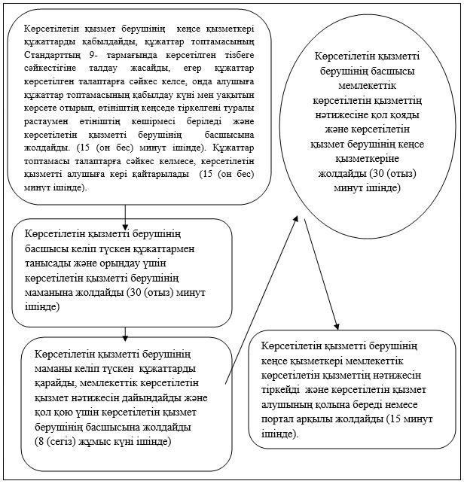

|  |  |
| --- | --- |
|  | "Пайдалы қазбалар жатқан алаңдарда құрылыс салуға, сондай-ақ жинақталған жерлерде жерасты құрылыстарын орналастыруға рұқсат беру" мемлекеттік көрсетілетін қызмет регламентіне 2-қосымша |

**"Пайдалы қазбалар жатқан алаңдарда құрылыс салуға, сондай-ақ жинақталған жерлерде жерасты құрылыстарын орналастыруға рұқсат беру" мемлекеттік қызмет көрсетудің бизнес-процестерінің анықтамалығы**

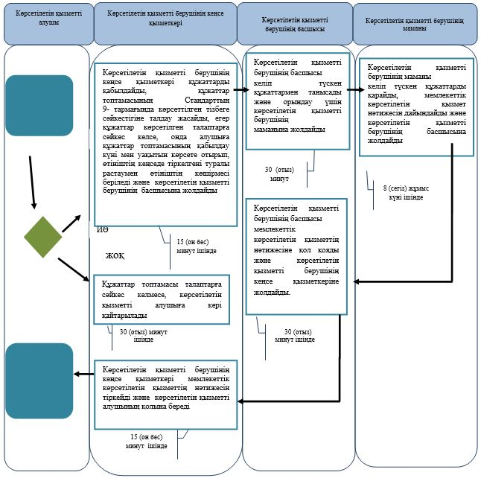

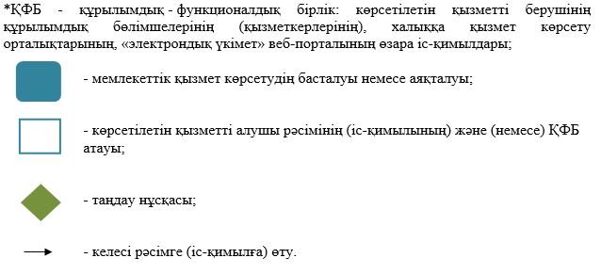

|  |  |
| --- | --- |
|  | "Пайдалы қазбалар жатқан алаңдарда құрылыс салуға, сондай-ақ жинақталған жерлерде жерасты құрылыстарын орналастыруға рұқсат беру" мемлекеттік көрсетілетін қызмет регламентіне 3-қосымша |

**Портал арқылы мемлекеттік қызмет көрсету кезіндегі функционалдық өзара іс-қимылдың диаграммасы**

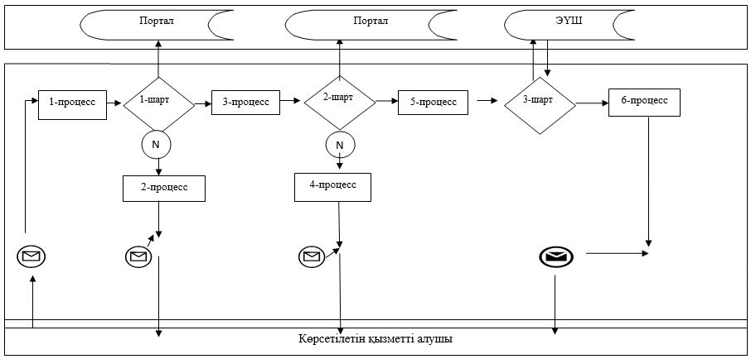

      Кесте. Шартты белгілер

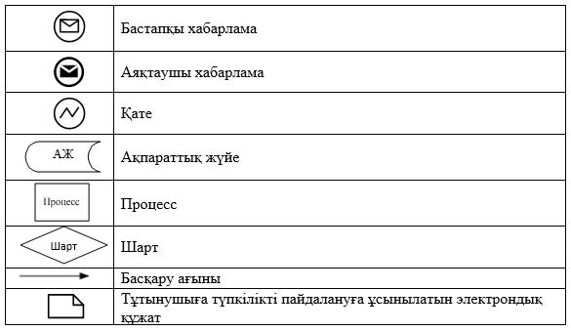

|  |  |
| --- | --- |
|  | Атырау облысы әкімдігінің 2015 жылғы "24" шілдедегі № 229 қаулысына 2 - қосымша |
|  | Атырау облысы әкімдігінің 2015 жылғы "24" шілдедегі № 229 қаулысына бекітілген |

**"Болашақ құрылыс учаскесі астындағы жер қойнауында пайдалы қазбалардың жоқ немесе оның аз мөлшерде екендігі туралы қорытынды беру" мемлекеттік көрсетілетін қызмет регламенті**

**1. Жалпы ережелер**

      1. "Болашақ құрылыс учаскесі астындағы жер қойнауында пайдалы қазбалардың жоқ немесе оның аз мөлшерде екендігі туралы қорытынды беру" мемлекеттік көрсетілетін қызметі (бұдан әрі – мемлекеттік көрсетілетін қызмет) облыстың жергілікті атқарушы органы - "Атырау облысы Табиғи ресурстар және табиғат пайдалануды реттеу басқармасы" мемлекеттік мекемесі (бұдан әрі – көрсетілетін қызметті беруші) көрсетеді.

      Өтінішті қабылдау және мемлекеттік көрсетілетін қызмет нәтижелерін беру:

      1) көрсетілетін қызметті берушінің кеңсесі;   
      2) www.egov.kz, www.elicense.kz "электрондық үкіметтің" веб-порталы (бұдан әрі – портал) арқылы жүзеге асырылады.  
      2. Мемлекеттiк қызметті көрсету нысаны: электрондық (ішінара автоматтандырылған) және (немесе) қағаз түрінде.  
      3. Мемлекеттік көрсетілетін қызметтің нәтижесі – болашақ құрылыс учаскелері астындағы жер қойнауында пайдалы қазбалардың жоқ немесе оның аз мөлшерде екендігі туралы қорытынды беру.

      Мемлекеттік қызметті көрсету нәтижесін беру нысаны: электрондық.

      Қағаз тасығышта рұқсат алуға өтініш берілген жағдайда, мемлекеттік қызметті көрсету нәтижесі электрондық нысанда ресімделеді, басып шығарылады және көрсетілетін қызметті берушінің уәкілетті адамының мөрімен және қолымен расталады.

      Порталда мемлекеттік қызмет көрсету нәтижесі көрсетілетін қызметті берушінің уәкілетті адамының электрондық цифрлық қолтаңбасы (бұдан әрі – ЭЦҚ) қойылған электрондық құжат нысанында "жеке кабинетке" жіберіледі.

**2. Мемлекеттік қызмет көрсету процесінде көрсетілетін қызметті берушінің құрылымдық бөлімшелерінің қызметкерлерінің) іс-қимылдар тәртібін сипаттау**

      4. Мемлекеттік қызметті көрсету бойынша рәсімдерді (іс -қимылды) бастау үшін қағаз тасығыштағы өтініш және Қазақстан Республикасы Инвестициялар және даму министрінің 2015 жылғы 28 сәуірдегі № 501 "Геология және су ресурстарын пайдалану саласындағы мемлекеттік көрсетілетін қызметтер стандарттарын бекіту туралы" бұйрығымен бекітілген "Болашақ құрылыс учаскелері астындағы жер қойнауында пайдалы қазбалардың жоқтығы немесе оның аз мөлшерде екендігі туралы қорытынды беру" мемлекеттік көрсетілетін қызмет стандартының (бұдан әрі – Стандарт) қосымшасына сәйкес көрсетілетін қызметті алушының ЭЦҚ-мен куәландырылған электрондық құжат нысанындағы өтініш негіз болып табылады.   
      5. Мемлекеттік қызмет көрсету процесінің құрамына кіретін әрбір рәсімнің (іс-қимылдың) мазмұны, оның орындалу ұзақтығы:  
      1) көрсетілетін қызметті берушінің кеңсе қызметкері құжаттарды қабылдайды, құжаттар топтамасының Стандарттың 9 - тармағында көрсетілген тізбеге сәйкестігіне талдау жасайды, егер құжаттар көрсетілген талаптарға сәйкес келсе, онда алушыға құжаттар топтамасының қабылдау күні мен уақытын көрсете отырып, өтініштің кеңседе тіркелгені туралы растаумен өтініштің көшірмесі беріледі және көрсетілетін қызметті берушінің басшысына жолдайды (15 (он бес) минут ішінде);

      Құжаттар топтамасы талаптарға сәйкес келмесе, көрсетілетін қызметті алушыға кері қайтарылады (15 (он бес) минут ішінде).

      2) көрсетілетін қызметті берушінің басшысы келіп түскен құжаттармен танысады және орындау үшін көрсетілетін қызмет берушінің маманына жолдайды (30 (отыз) минут ішінде);  
      3) көрсетілетін қызметті берушінің маманы келіп түскен құжаттарды қарайды, мемлекеттік көрсетілетін қызмет нәтижесін дайындайды және қол қою үшін көрсетілетін қызметті берушінің басшысына жолдайды (13 (он үш) жұмыс күні ішінде);   
      4) көрсетілетін қызметті берушінің басшысы мемлекеттік көрсетілетін қызметтің нәтижесіне қол қояды және көрсетілетін қызметті берушінің кеңсе қызметкеріне жолдайды (30 (отыз) минут ішінде);  
      5) көрсетілетін қызметті берушінің кеңсе қызметкері мемлекеттік көрсетілетін қызметтің нәтижесін тіркейді және көрсетілетін қызметті алушының қолына береді немесе портал арқылы жолдайды (15 (он бес) минут ішінде).

**3. Мемлекеттік қызмет көрсету процесінде көрсетілетін қызметті берушінің құрылымдық бөлімшелерінің (қызметкерлерінің) өзара іс-қимыл тәртібін сипаттау**

      6. Мемлекеттiк көрсетілетін қызмет процесіне қатысатын қызмет берушінің құрылымдық бөлімшелерінің (қызметкерлерінің) тізбесі:  
      1) көрсетілетін қызметті берушінің кеңсе қызметкері;  
      2) көрсетілетін қызметті берушінің басшысы;  
      3) көрсетілетін қызметті берушінің маманы.  
      7. Әрбір рәсімнің (іс-қимылдың) ұзақтығын көрсете отырып, құрылымдық бөлімшелер (қызметкерлер) арасындағы рәсімдер (іс-қимылдар) реттілігінің сипаттамасы, осы регламенттің 1 - қосымшасында және "Болашақ құрылыс учаскелері астындағы жер қойнауында пайдалы қазбалардың жоқтығы немесе оның аз мөлшерде екендігі туралы қорытынды беру" мемлекеттік көрсетілетін қызметтің бизнес-процестерінің анықтамалығы осы регламенттің 2 - қосымшасында келтірілген.

**4. Халыққа қызмет көрсету орталығымен және (немесе) өзге де қызмет берушілермен өзара іс-қимыл тәртібін, сондай-ақ мемлекеттік қызмет көрсету процесінде ақпараттық жүйелерді қолдану тәртібін сипаттау**

      8. Портал арқылы қадамдық іс-қимылдар мен шешімдер (мемлекеттік қызмет көрсету кезіндегі функционалдық өзара іс-қимылдың диаграммасы осы регламенттің 3-қосымшасында келтірілген):  
      1) көрсетілетін қызметті алушы жеке сәйкестендіру нөмірінің (бұдан әрі-ЖСН) және бизнес сәйкестендіру нөмірінің (бұдан әрі - БСН) және парольдің көмегімен порталда тіркеуді жүзеге асырады (порталда тіркелмеген қызмет алушылар үшін жүзеге асырылады);  
      2) 1 процесс – көрсетілетін қызметті алушының мемлекеттік көрсетілетін қызметті алу үшін порталда ЖСН/БСН мен паролін енгізуі (авторландыру процесі);  
      3) 1 шарт – порталда тіркелген көрсетілетін қызметті алушы туралы мәліметтердің түпнұсқалығын ЖСН/БСН және пароль арқылы тексеру;  
      4) 2 процесс – порталдың көрсетілетін қызметті алушының мәліметтеріндегі бұзушылықтарға байланысты авторландырудан бас тарту туралы хабарлама қалыптастыруы;  
      5) 3 процесс – көрсетілетін қызметті алушының осы регламентте көрсетілген мемлекеттік көрсетілетін қызметті таңдауы, экранға мемлекеттік қызметті көрсету үшін сұрау салу нысанын шығару және көрсетілетін қызметті алушының нысанды оның құрылымы мен форматтық талаптарын ескерумен толтыруы (мәліметтерді енгізу), сұрау салу нысанына Стандарттың 9-тармағында көрсетілген құжаттардың қажетті көшірмелерін электрондық түрде бекіту, сондай-ақ көрсетілетін қызметті алушының сұрау салуды куәландыру (қол қою) үшін ЭЦҚ тіркеу куәлігін таңдауы.   
      6) 2 шарт – порталда ЭЦҚ тіркеу куәлігінің қолданылу мерзімін және кері қайтарылған (жойылған) тіркеу куәліктерінің тізімінде болмауын, сондай-ақ сәйкестендіру мәліметтерінің (сұрау салуда көрсетілген ЖСН/БСН мен ЭЦҚ тіркеу куәлігінде көрсетілген ЖСН/БСН арасындағы) сәйкестігін тексеру;   
      7) 4 процесс – көрсетілетін қызметті алушының ЭЦҚ түпнұсқалығының расталмауымен байланысты сұрау салынып отырған қызметті көрсетуден бас тарту туралы хабарламаны қалыптастыру;  
      8) 5 процесс – көрсетілетін қызметті алушының ЭЦҚ арқылы мемлекеттік қызметті көрсетуге арналған сұрау салуды куәландыру және "электрондық үкімет" шлюзіне (бұдан әрі –ЭҮШ) электрондық құжатты (сұрау салуды) жіберу;  
      9) 3 шарт – көрсетілетін қызметті берушінің көрсетілетін қызметті алушы ұсынған Стандарттың 9-тармағында көрсетілген құжаттардың сәйкестігін тексеруі (өңдеуі);  
      10) 6 процесс – көрсетілетін қызметті алушының портал қалыптастырған көрсетілетін қызмет нәтижесін (электрондық құжат нысанындағы анықтама) алуы. Электрондық құжат көрсетілетін қызметті берушінің қызметкерінің ЭЦҚ пайдаланып қалыптастырылады.

|  |  |
| --- | --- |
|  | "Болашақ құрылыс учаскелері астындағы жер қойнауында пайдалы қазбалардың жоқтығы немесе оның аз мөлшерде екендігі туралы қорытынды беру" мемлекеттік көрсетілетін қызмет регламентіне 1-қосымша |

**Әрбір рәсімнің (іс-қимылдың) ұзақтығын көрсете отырып, құрылымдық бөлімшелер (қызметкерлер) арасындағы рәсімдер (іс-қимылдар) реттілігінің сипаттамасы**

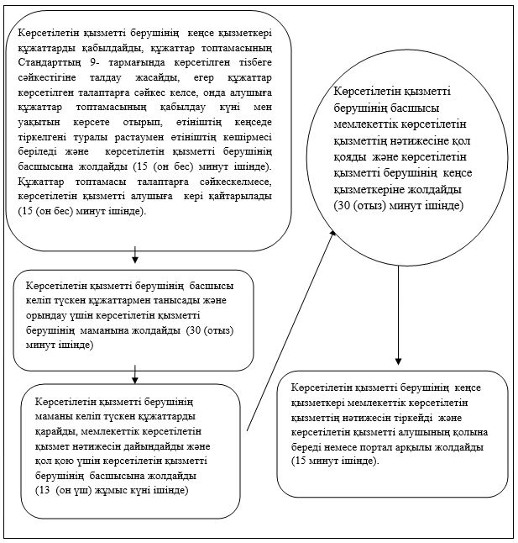

|  |  |
| --- | --- |
|  | "Болашақ құрылыс учаскелері астындағы жер қойнауында пайдалы қазбалардың жоқтығы немесе оның аз мөлшерде екендігі туралы қорытынды беру" мемлекеттік көрсетілетін қызмет регламентіне 2-қосымша |

**"Болашақ құрылыс учаскелері астындағы жер қойнауында пайдалы қазбалардың жоқтығы немесе оның аз мөлшерде екендігі туралы қорытынды беру" мемлекеттік қызмет көрсетудің бизнес-процестерінің анықтамалығы**

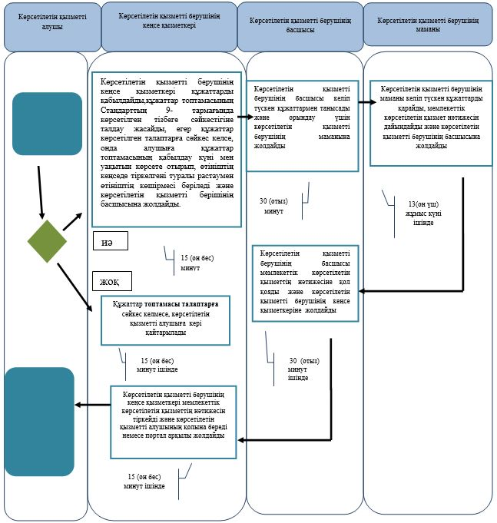

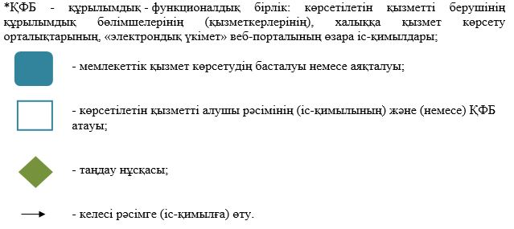

|  |  |
| --- | --- |
|  | "Болашақ құрылыс учаскелері астындағы жер қойнауында пайдалы қазбалардың жоқтығы немесе оның аз мөлшерде екендігі туралы қорытынды беру" мемлекеттік көрсетілетін қызмет регламентіне 3-қосымша |

**Портал арқылы мемлекеттік қызмет көрсету кезіндегі функционалдық өзара іс-қимылдың диаграммасы**

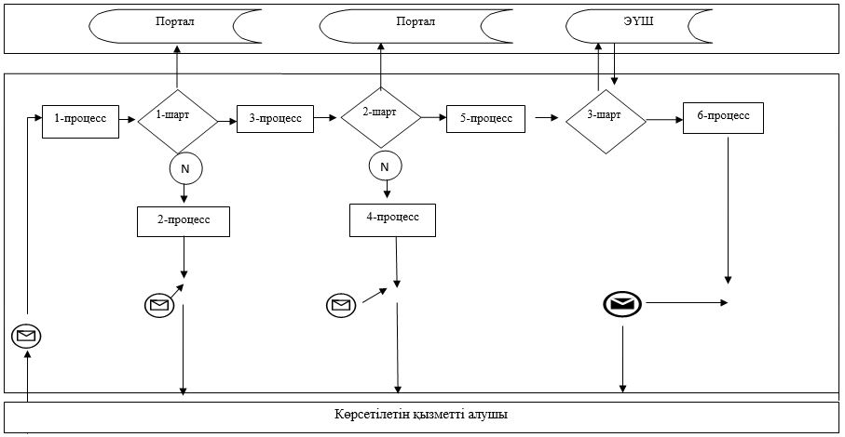

      Кесте. Шартты белгілер

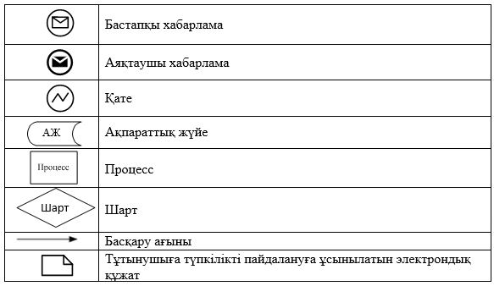

© 2012. Қазақстан Республикасы Әділет министрлігінің «Қазақстан Республикасының Заңнама және құқықтық ақпарат институты» ШЖҚ РМК